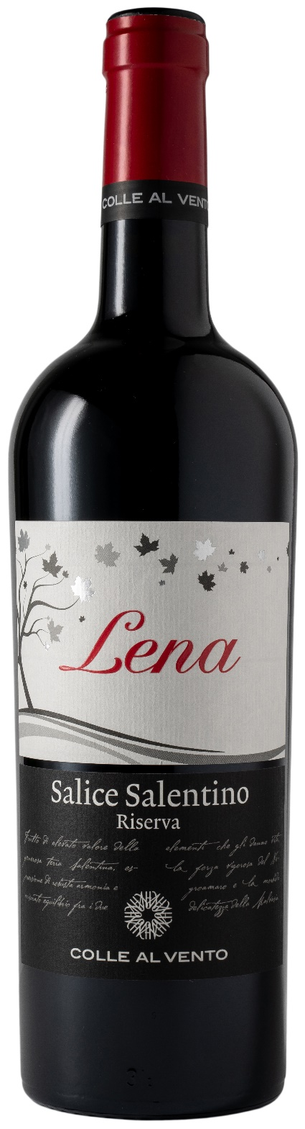
SALICE SALENTINO DOP RISERVA – LENA

Rebsorte: Negroamaro, Malvasia Nera
Alk. Vol.%: 14
Jahrgang: 2023
Restzucker g/l: 8,0
Säuregehalt g/l: 5,5
Region: Apulien
Anbaugebiet: Rebflächen im Gebiet um Salice Salentino und San Donaci (Lecce, Brindisi)
Flaschengröße: 750ml

EIGENSCHAFTEN

Weinbereitung: Nach dem Entrappen traditionelle Mazeration der Trauben für 10 Tage, dann Vergärung bei kontrollierter Temperatur
Ausbau: 12 Monate in Eichenholzfässern und 12 Monate in Stahltanks
Ertrag pro Hektar: 12000kg
Farbe: Intensives Rot mit granatroten Spiegelungen
Bouquet: Spannende Aromen nach roten Beeren, Vanille, Kakao und Tabak
Geschmack: Kräftig, komplex, nobel und elegant

SPEISEEMPFEHLUNG

Hervorragend zu Braten und Wild.
Serviertemperatur 18°C

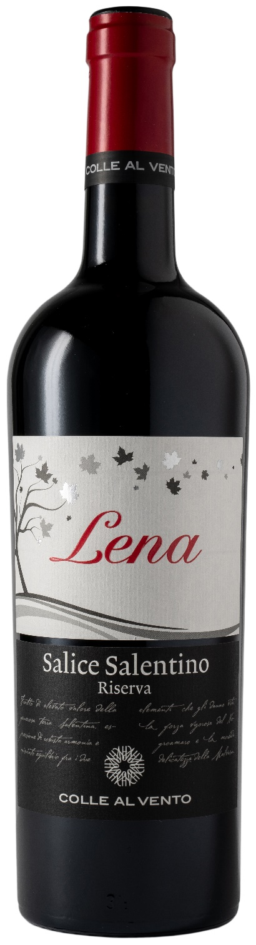
TECHNISCHE ANGABEN / PALETTISIERUNG

Größe 750ml:
Artikel-Nr. V03017A
GTIN-13 Flasche 8017868000358
GTIN-13 Karton 8017868002949
Verschluss Korken
Flaschen/Karton 6 Flaschen
Palettengröße 80x120cm
Kartons/Lage 21
Kartons/Palette 105
Kg/Karton 8,1
Kg/Palette 870

Enthält Sulfite
GVO frei
Revision 01. 14.05.2026

